Общие теоремы динамики точки
Теорема об изменении количества движения матер. точки.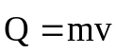 – количество движения материальной точки, 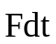 – элементарный импульс силы. 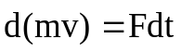 – элементарное изменение количества движения материальной точки равно элементарному импульсу силы, приложенной к этой точке (теорема в дифференц-ной форме) или 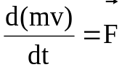– производная по времени от количества движения материальной точки равна равнодействующей сил, приложенных к этой точке. Проинтегрируем: 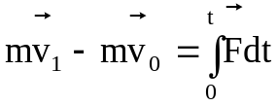 – изменение количества движения материальной точки за конечный промежуток времени равно элементарному импульсу силы, приложенной к этой точке, за тот же промежуток времени. 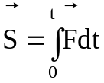– импульс силы за промежуток времени [0,t]. В проекциях на оси координат: 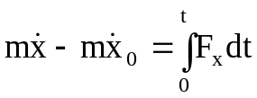 и т.д.
Теорема об изменении момента количества движения матер. точки. 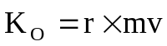- момент количества движения матер. точки относительно центра О. 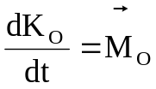 – производная по времени от момента количества движения матер. точки относительно какого-либо центра равна моменту силы, приложенной к точке, относительно того же центра. Проектируя векторное равенство на оси координат. получаем три скалярных уравнения: 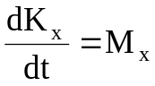 и т.д. - производная от момента кол-ва движения матер. точки относительно какой-либо оси равна моменту силы, приложенной к точке, относительно той же оси. При действии центральной силы, проходящей через О, М_{О}= 0, ⇒ =const. 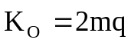=const, где 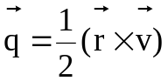– секторная скорость. Под действием центральной силы точка движется по плоской кривой с постоянной секторной скоростью, т.е. радиус-вектор точки описывает ("ометает") равные площади в любые равные промежутки времени (закон площадей) Этот закон имеет место при движении планет и спутников – один из законов Кеплера.
Работа силы. Мощность. Элементарная работа dA = F_{τ}ds, F_{τ} – проекция силы на касательную к траектории, направленная в сторону перемещения, или dA = Fdscosα.
Если α – острый, то dA>0, тупой – <0, α=90º: dA=0. dA=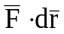 – скалярное произведение вектора силы на вектор элементарного перемещения точки ее приложения; dA= F_{x}dx+F_{y}dy+F_{z}dz – аналитическое выражение элементарной работы силы. Работа силы на любом конечном перемещении М₀М₁: 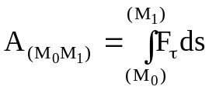. Если сила постоянна, то 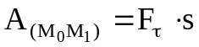= F⋅s⋅cosα. Единицы работы:[1 Дж (джоуль) = 1 Нм].
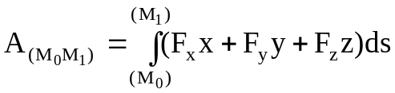, т.к. dx=dt и т.д., то 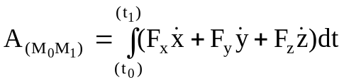.
Теорема о работе силы: Работа равнодействующей силы равна алгебраической сумме работ составляющих сил на том же перемещении А=А₁+А₂+…+А_{n}.
Работа силы тяжести: 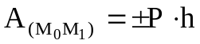, >0, если начальная точка выше конечной.
Работа силы упругости: 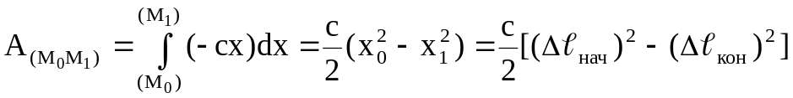 –работа силы упругости равна половине произведения коэффициента жесткости на разность квадратов начального и конечного удлинений (или сжатий) пружины.
Работа силы трения: если сила трения const, то 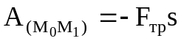 - всегда отрицательна, F_{тр}=fN, f – коэфф.трения, N – нормальная реакция поверхности.
Работа силы тяготения. Сила притяжения (тяготения): 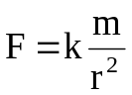, из mg=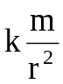, находим коэфф. k=gR². 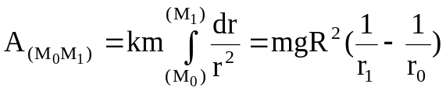 – не зависит от траектории.
Мощность – величина, определяющая работу в единицу времени, 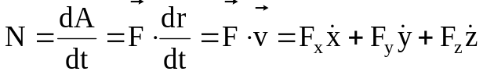. Если изменение работы происходит равномерно, то мощность постоянна: N=A/t. [1 Вт (ватт) =1 Дж/с, 1 кВт (киловатт) =
= 1000 Вт, 1л.с.(лошадиная сила) = 75 кгс⋅м/с = 736 Вт].
Теорема об изменении кинетической энергии точки. В диффер-ной форме: 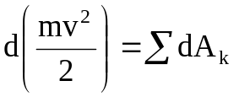– полный дифференциал кинетической энергии мат.точки = элементарной работе всех действующих на точку сил. 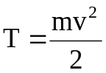– кинетическая энергия матер.точки. В конечном виде: 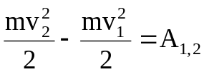 – изменение кинетической энергии мат.точки, при переходе ее из начального в конечное (текущее) положение равно сумме работ на этом перемещении всех сил, приложенных к точке.
Силовое поле – область, в каждой точке которой на помещенную в ней матер.точку действует сила, однозначно определенная по величине и направлению в любой момент времени, т.е. должно быть известна 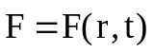. Нестационарное силовое поле, если явно зависит от t, стационарное силовое поле, если сила не зависит от времени. Рассматриваются стационарные силовые поля, когда сила зависит только от положения точки: 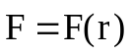 и F_{x}=F_{x}(x,y,z) и т.д. Свойства стационар. силовых полей:
- Работа сил стац. поля зависит в общем случае от начального М₁ и конечного М₂ положений и траектории, но не зависит от закона движения матер. точки.
- Имеет место равенство А_{2,1}= – А_{1,2}. Для нестационарных полей эти свойства на выполняются.
Примеры: поле силы тяжести, электростатическое поле, поле силы упругости.
Стационарные силовые поля, работа сил которых не зависит от траектории (пути) движения матер. точки и определяется только ее начальным и конечным положениями назыв. потенциальными (консервативными). 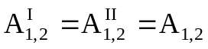, где I и II – любые пути, А_{1,2} – общее значение работы. В потенциальных силовых полях существует такая функция, однозначно зависящая от координат точек системы, через которую проекции силы на координатные оси в каждой точке поля выражаются так:
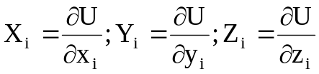. Функция U=U(x₁,y₁,z₁,x₂,y₂,z₂,…x_{n},y_{n},z_{n}) назыв. силовой функцией. Элементарная работа сил поля: δА=∑δА_{i}= dU. Если силовое поле является потенц-ным, элементарная работа сил в этом поле равна полному дифференциалу силовой функции. Работа сил на конечном перемещении 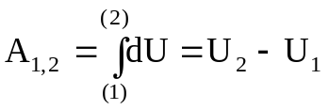, т.е. работа сил в потенц-ном поле равна разности значений силовой функции в конечном и начальном положениях и не зависит о формы траектории. На замкнутом перемещении работа равна 0. Потенциальная энергия П равна сумме работ сил потенциального поля на перемещении системы из данного положения в нулевое. В нулевом положении П₀= 0. П=П(x₁,y₁,z₁,x₂,y₂,z₂,…x_{n},y_{n},z_{n}). Работа сил поля на перемещении системы из 1-го положения во 2-ое равна разности потенциальных энергий А_{1,2}= П₁– П₂. Эквипотенциальные поверхности – поверхности равного потенциала. Сила направлена по нормали к эквипотенциальной поверхности. Потенциальная энергия системы отличается от силовой функции, взятой со знаком минус, на постоянную величину U₀: А_{1,0}= П =U₀ – U. Потенциальная энергия поля силы тяжести: П= mgz. Потенц.энерг.поля центральных сил. Центральная сила – сила, которая в любой точке пространства направлена по прямой, проходящей через некоторую точку (центр), и модуль ее зависит только от расстояния r точки массой m до центра: 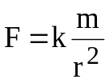, 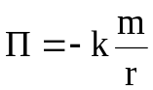. Центральной является гравитационная сила 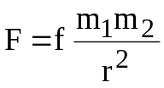,
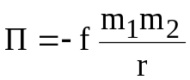, f = 6,67⋅10⁻¹¹м³/(кгс²) – постоянная тяготения. Первая космическая скорость v₁=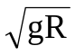≈ 7,9 км/с, R = 6,37⋅10⁶м – радиус Земли; тело выходит на круговую орбиту. Вторая космическая скорость: v₁₁=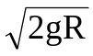≈ 11,2 км/с, траектория тела парабола, при v >v₁₁– гипербола. Потенц. энергия восстанавливающей силы пружин:
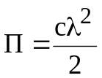, λ – модуль приращения длины пружины. Работа восстанавливающей силы пружины: 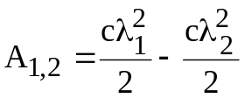, λ₁ и λ₂ – деформации, соответствующие начальной и конечной точкам пути.

